Уроки мужества, посвященные памятной дате «День Героев Отечества»
«За Россию, за народ и за все на свете!»
День Героев Отечества в России – это памятная дата, которая отмечается в нашей стране ежегодно 9 декабря. Надо сказать, что свою историю данный праздник ведет еще с 18 века. И сегодня в День Героев Отечества – 9 декабря в России чествуют Героев Советского Союза, Героев Российской Федерации и кавалеров ордена Святого Георгия, ордена Славы и Мужества.
9 декабря для ребят начальной школы было проведено мероприятие «За Россию, за народ и за все на свете!». Это праздник настоящих Героев, тех кто порой ценой собственной жизни боролся за наше счастливое будущее. Имена этих людей должен знать каждый, об их подвигах должны говорить, вспоминать, их необходимо чтить!
Главной целью мероприятия стало расширение знаний учеников о героических страницах истории нашего Отечества, воспитание патриотизма, гражданственности, чувства гордости и уважения к историческому прошлому Родины.
Школьникам показали фрагменты фильмов о военном времени нашей страны и презентацию, из которой ребята узнали об истории военных наград, о подвигах, отваге и мужестве людей.
Учащиеся «минутой молчания» почтили память всех неизвестных солдат, защищавших Отечество, которые ценой своей жизни сберегли Родину, и выразили благодарность и уважение к воинской доблести и славе.
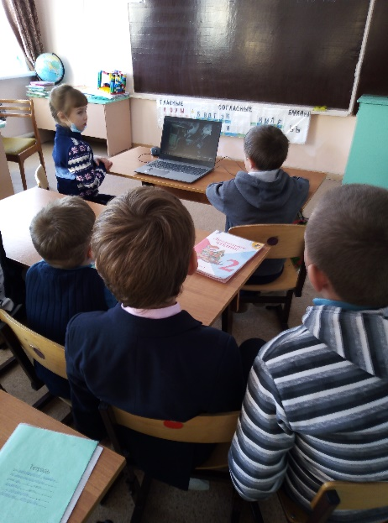
Война. Она такое дело,
О ней не вспоминать нельзя,
Та память нам не надоела,
Как мыслят некие «друзья».
Её события и даты
Огнем вошли в сердца людей.
Ещё живут её солдаты,
Хранители святых идей.

9 декабря 2020 года в 12.00 учащиеся 5 – 11 классов ГБОУ СОШ с.Шламка в дистанционном формате приняли участие в уроке Мужества. С участниками военно-патриотических клубов и юнармейскими отрядами говорили Григорий Кириченко – герой Российской Федерации и Максим Бельсков - командир отряда специального назначения «Гром» управления по контролю за оборотом наркотиков ГУ МВД России по Самарской области.
До начала урока учащиеся посмотрели выступление полномочного представителя Президента Российской Федерации в Приволжском федеральном округе И.А. Комарова.
